MySQL уроки для начинающих с нуля
Главная Страница » Книги по PHP » MySQL уроки для начинающих с нуля
http://www.php-s.ru/MySQL/

- 1.1 Что такое MySQL?
- 1.2 Почему используют MySQL?
- 1.3 Насколько стабилен MySQL?
- 1.4 Насколько большими могут быть таблицы MySQL?
- 1.5 Что такое MySQL, MySQL AB, MySQL-MAX?
- 1.6 Под какими операционными системами работает MySQL?
- 1.7 Дистрибутивы MySQL
- 1.8 Подсказки командной строки MySQL
- 2.1 Введение в MySQL
- 2.2 Соединение с сервером MySQL
- 2.3 Ввод запросов в MySQL
- 2.4 Создание и использование баз данных
- 2.5 Создание базы данных MySQL
- 2.6 Создание таблицы MySQL
- 2.7 Загрузка данных в таблицу MySQL
- 2.8 Выбор всех данных из таблицы MySQL
- 2.9 Выбор конкретных строк из таблицы MySQL
- 2.10 Выбор произвольных столбцов из таблицы MySQL
- 2.11 Сортировка строк из таблицы MySQL
- 2.12 Вычисление дат в таблице MySQL
- 2.13 Работа со значениями NULL в таблице MySQL
- 2.14 Сравнение по шаблону. SQL-шаблоны.
- 2.15 Подсчет строк в SQL-шаблоны. Функция COUNT()
- 2.16 Использование нескольких таблиц в одном SQL запросе
- 2.17 Получение информации о базах данных MySQL и таблицах
- 2.18 Примеры общих запросов в MySQL
- 2.19 Максимальное значение для столбца MySQL
- 2.20 В какой строке хранится максимум некоего столбца MySQL
- 2.21 Максимум столбца в группе MySQL
- 2.22 В какой строке MySQL находится максимальное значение по группе?
- 2.23 Применение переменных пользователя в MySQL
- 2.24 Использование клиента MySQL в пакетном режиме
- 3.1 Строки в MySQL
- 3.2 Числа в MySQL. Как писать числа в MySQL?
- 3.3 Шестнадцатеричные значения в MySQL
- 3.4 Значения NULL в MySQL
- 3.5 Имена баз данных, таблиц, индексов, столбцов и псевдонимов в MySQL
- 3.6 Чувствительность к регистру в именах в MySQL
- 3.7 Пользовательские переменные в MySQL
- 3.8 Комментарии в MySQL
- 3.9 Зарезервированные слова MySQL
- 4.1 Резервирование баз данных MySQL
- 4.2 Синтаксис BACKUP TABLE в MySQL
- 4.3 Синтаксис RESTORE TABLE в MySQL
- 4.4 Синтаксис CHECK TABLE в MySQL
- 4.5 Синтаксис REPAIR TABLE в MySQL
- 4.6 Синтаксис OPTIMIZE TABLE в MySQL
- 4.7 Синтаксис ANALYZE TABLE в MySQL
- 4.8 Синтаксис FLUSH в MySQL
- 4.9 Синтаксис KILL в MySQL
- 4.10 Синтаксис SHOW в MySQL
- 4.11 Синтаксис SHOW TABLE STATUS в MySQL
- 4.12 Синтаксис SHOW STATUS в MySQL
- 4.13 Синтаксис SHOW VARIABLES в MySQL
- 4.14 back_log
- 4.15 character_set, character_sets, concurrent_inserts
- 4.16 connect_timeout, delay_key_write, delayed_insert_limit
- 4.17 delayed_insert_timeout, delayed_queue_size, flush_time
- 4.18 have_raid, have_ssl, init_file
- 4.19 interactive_timeout, join_buffer_size, key_buffer_size
- 4.20 language, log_bin, long_query_time
- 4.21 lower_case_table_names, max_allowed_packet, max_binlog_cache_size
- 4.22 max_connections, max_connect_errors, max_delayed_threads
- 4.23 max_join_size, max_sort_length, max_user_connections
- 4.24 max_tmp_tables, max_write_lock_count, myisam_sort_buffer_size
- 4.25 mуisam_max_extra_sоrt_file_size, myisam_max_sort_file_size, net_buffer_length
- 4.26 net_read_timeout, net_retry_count, net_write_timeout
- 4.27 open_files_limit, port, record_buffer
- 4.28 protocol_version, record_rnd_buffer, query_buffer_size
- 4.29 safe_show_databases, skip_networking, skip_show_databases
- 4.30 socket, sort_buffer, skip_show_databases
- 4.31 thread_cache_size, tmp_table_size, wait_timeout
- 4.32 Синтаксис SHOW PROCESSLIST в MySQL
- 4.33 Синтаксис SHOW GRANTS в MySQL
- 4.34 Синтаксис SHOW CREATE TABLE в MySQL
- 4.35 Файл опций my.cnf в MySQL
- 5.1 Типы столбцов в MySQL
- 5.2 Числовые типы в MySQL
- 5.3 Типы даты и времени в MySQL
- 5.4 Проблема Y2K (2000 года) и типы Date в MySQL
- 5.5 Типы DATETIME, DATE и TIMESTAMP в MySQL
- 5.6 Тип TIME в MySQL
- 5.7 Тип YEAR в MySQL
- 5.8 Строковые типы CHAR и VARCHAR в MySQL
- 5.9 Строковые типы BLOB и TEXT в MySQL
- 5.10 Строковый тип ENUM в MySQL
- 5.11 Строковый тип SET в MySQL
- 5.12 Выбор правильного типа для столбца MySQL
- 5.13 Использование типов столбцов из других СУБД для MySQL
- 5.14 Требования столбцов MySQL к памяти
- 6.1 Функции для использования MySQL в SELECT и WHERE
- 6.2 Нетипизированный оператор Скобки в MySQL
- 6.3 Нетипизированный Оператор сравнения в MySQL
- 6.4 Логические операторы MySQL
- 6.5 Функции ветвления в MySQL
- 6.6 Строковые функции в MySQL

IN POWERPOINT
http://ppt-online.org/4550
http://pmmlabs.ru/index-3/

http://asp05.ru/file.html

Отношение связанных таблиц

Создание связей между таблицами с помощью phpmyadmin
В этой заметке мы научимся создавать связи между таблицами в базе данных MySQL с помощью phpmyadmin. Если по какой-то причине вы не желаете использовать phpmyadmin, смотрите приведенные ниже SQL-запросы.
Почему же связи удобно держать в самой базе данных? Ведь эту задачу обычно решает так и само приложение? Все дело в ограничениях и действиях при изменении, которые можно наложить на связи.
Например, можно запретить удалять категорию, если с ней связана хотя б одна заметка. Или удалить все заметки, если удалена категория. Или установить NULL в связующее поле. В любом случае, с помощью связей повышается отказоустойчивость и надежность приложения.
Для начала, движок таблиц должен быть InnoDB. Только он поддерживает внешние ключи (foreign key). Если у вас таблицы MyISAM, почитайте как их конвертировать в InnoDB.
Для того, чтобы связать таблицы по полям, необходимо сначала добавить в индекс связываемые поля:
В phpmyadmin выбираем таблицу, выбираем режим структуры, выделяем поле, для которого будем делать внешнюю связь и кликаем Индекс.
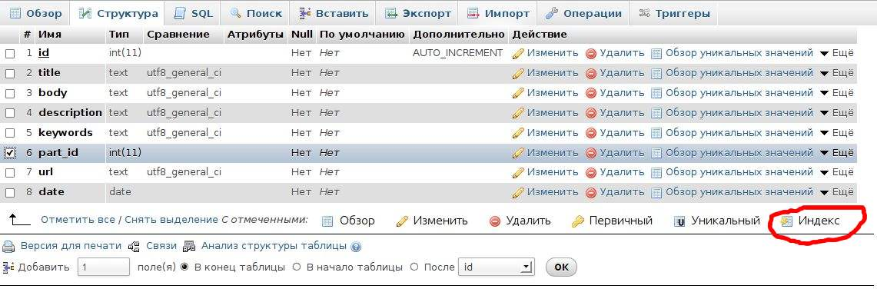Обратите внимание на разницу между "Индекс" и "Уникальный". Уникальный индекс можно использовать, например, до поля id, то есть там, где значения не повторяются.
Это же действие можно сделать с помощью SQL-запроса:
ALTER TABLE `table_name` ADD INDEX ( `field_name` ) ;
Аналогично добавляем индекс (только в моем случае теперь уже уникальный или первичный) для таблицы, на которую ссылаемся, для поля id. Поскольку поле id у меня идентификатор, для него делаем первичный ключ. Уникальный ключ мог бы понадобится для других уникальных полей.
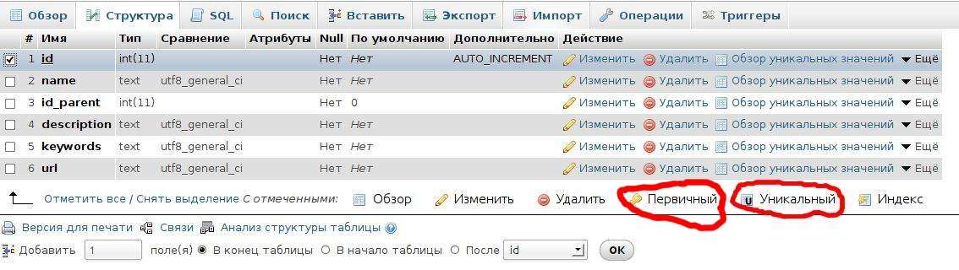С помощью SQL-запроса:
ALTER TABLE `table_name` ADD UNIQUE (`field_name`);
Теперь осталось только связать таблицы. Для этого кликаем внизу на пункт Связи:
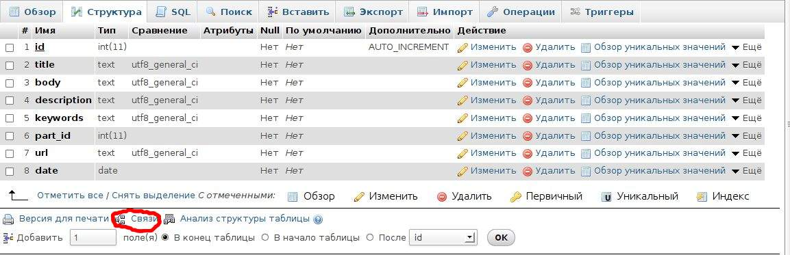
Теперь для доступных полей (а доступны только проиндексированные поля) выбираем связь с внешними таблицами и действия при изменении записей в таблицах:
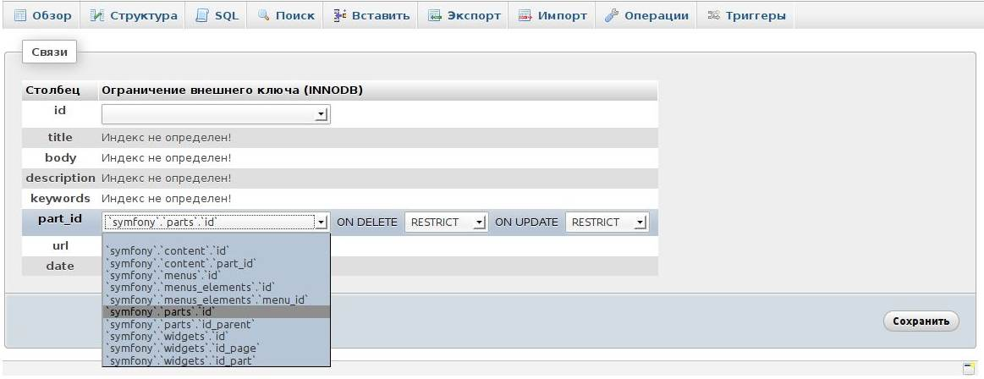Через SQL-запрос:
ALTER TABLE `table_name` ADD FOREIGN KEY ( `field_in_table_name_which_need_connect` ) REFERENCES `outer_table_to_connect` (`outer_field`) ON DELETE RESTRICT ON UPDATE RESTRICT ;
на этом все, таблицы связаны через foreign key.
05/07/2013 Администрирование 82060
1

33 5
- Discuss
- Vkontakte

